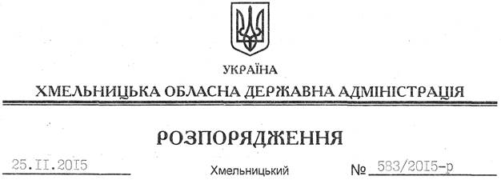

Про зменшення доходів та видатків загального фонду обласного бюджету на 2015 рік

На підставі статей 6, 18 Закону України “Про місцеві державні адміністрації”, постанови Кабінету Міністрів України від 15 лютого 2012 року № 91 “Про затвердження Порядку та умов надання субвенції з державного бюджету місцевим бюджетам на фінансування заходів соціально-економічної компенсації ризику населення, яке проживає на території зони спостереження” (із змінами та доповненнями), пункту 15 рішення сесії обласної ради від 23.01.2015 року № 1-29/2015 “Про обласний бюджет на 2015 рік”:
1. Зменшити обсяг доходів загального фонду обласного бюджету по коду 41035100 “Субвенція з державного бюджету місцевим бюджетам на фінансування заходів соціально-економічної компенсації ризику населення, яке проживає на території зони спостереження” на суму 116,0 тис.грн. та видатків загального фонду обласного бюджету по КФКВ 250362 “Субвенція з державного бюджету місцевим бюджетам на фінансування заходів соціально-економічної компенсації ризику населення, яке проживає на території зони спостереження” на суму 116,0 тис.грн., у тому числі по КЕКВ 2620 “Поточні трансферти органам державного управління інших рівнів” на суму 11,6 тис.грн. та КЕКВ 3220 “Капітальні трансферти органам державного управління інших рівнів” на суму 104,4 тис. гривень.
2. Департаменту фінансів обласної державної адміністрації:
2.1. Звернутися до постійної комісії обласної ради з питань бюджету щодо погодження цього розпорядження.
2.2. Після погодження цього розпорядження з постійною комісією обласної ради з питань бюджету внести відповідні зміни до річного та помісячного розпису асигнувань загального фонду обласного бюджету на 2015 рік.
3. Контроль за виконанням цього розпорядження покласти на заступника голови облдержадміністрації відповідно до розподілу обов’язків.

Голова адміністрації М.Загородний

